Тест «ЛИПИДЫ»
Вариант№1
1. Какую из перечисленных функций выполняют липиды?
1) Двигательная | 3) Иммунная
2) Энергетическая | 4) Хранение и передача информации
2. От чего зависит йодное число жира?
1) От молекулярной массы жирных кислот | 3) От общего количества жирных кислот
2) От количества двойных связей в жирных кислотах | 4) От количества свободных жирных кислот
3. Какой компонент не входит в состав глицерофосфолипидов?
1) Жирные кислоты | 3) Глицерин
2) Сфингозин | 4) Фосфорная кислота
4. Какая из жирных кислот не синтезируется в организме человека?
1) Стеариновая | 3) Линолевая
2) Олеиновая | 4) Пальмитиновая
5. Что лежит в основе строения стероидов?
1) Изоаллоксазиновый фрагмент | 3) Циклопентанпергидрофенантрен
2) Пиримидиновый цикл | 4) Пуриновый цикл
6. Сексвитерпеном является
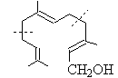 | 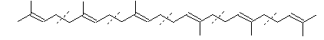
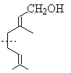 | 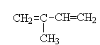
7. Какая из перечисленных кислот в наибольшем количестве входит в состав растительных масел?
1) Линолевая кислота | 3) Масляная кислота
2) Уксусная кислота | 4) Стеариновая кислота
8. Какие организмы содержат холестерин и его производные?
1) Растения | 3) Грибы
2) Животные | 4) Бактерии

9. Какие вещества относятся к группе липидов?
1) Природные вещества, не растворимые в воде, но растворимые в органических растворителях | 3) Вещества, состоящие из аминокислот
2) Гетерополисахариды | 4) Высшие спирты

